Salzburg / Bellenberg, 8. Juni 2010

Optimale Produktionsabläufe und effiziente Wertschöpfung
Nilfisk-ALTO begrüßte Top-Partner zur Händlertagung 2010 in Ungarn

Insgesamt 70 Händler aus Österreich und Deutschland folgten im März der Einladung von Nilfisk-ALTO nach Ungarn. Dabei stand für die österreichischen Teilnehmer einerseits die Besichtigung des Produktionsstandorts Nagykanisza am Plan der Händlertagung des Reinigungsspezialisten. Der Besuch des Werks offenbarte einen tiefen Einblick in die hohe Fertigungsqualität, aber auch hinter die Kulissen des umfassenden Angebots an Reinigungsgeräten. Erstmals wurden bei der Händlertagung auch Workshops veranstaltet. Ziel dabei war es, einen besseren Überblick über die Anforderungen der Handelspartner und Wünsche der Kunden zu bekommen.

Die rund 20 Händler aus Österreich nahm nicht nur der Charme Ungarns ein. Auch die lupenreinen Abläufe in der Produktionsstätte Nagykanisza überzeugten und sorgten für einen Einblick in die Produktion der Nilfisk-ALTO Maschinen. Im Werk Nagykanisza werden neben SB-Saugern und mobilen Hochdruckreinigern seit dem Frühjahr 2010 auch stationäre Kalt- und Heißwasser-Hochdruckreiniger gefertigt. Hier konnten die Händler den gesamten Herstellungsprozess – vom Wareneingang über die Fertigungskette bis hin zur Logistik – in Augenschein nehmen. Dass solch optimale Produktionsbedingungen beim Reinigungsgerätehersteller zum Standard gehören, stellte dabei die gesamte Reise unter Beweis. Ausgesprochen gutes Feedback gab es nicht nur für die Werksführung, sondern auch für die erstmals veranstalteten Workshops, die somit auch bei der nächsten Händlertagung am Programm stehen werden. Einige der erarbeiteten konstruktiven Vorschläge konnten bereits in die Praxis umgesetzt werden.

Ein professionelles Vergnügen auf beiden Seiten
Die Reise stieß sowohl auf Teilnehmer- als auch Gastgeberseite auf großen Anklang. „Die diesjährige Tagung war für uns ein voller Erfolg. Die Rückmeldung unserer Partner zeigt, wie wichtig solche Veranstaltungen sind“, so Stefan Berchtold, Geschäftsführer Nilfisk-Advance GmbH Österreich. Er ist sich sicher: „Zu einer guten Lieferbeziehung gehört, dass die Händler einen Einblick in die Prozesse der Fertigung erhalten. Das stärkt das Vertrauen und sorgt für nachhaltige Partnerschaften.“ Nicht zuletzt nimmt der aktive Informations- und Meinungsaustausch zwischen Händlern und Produktmanagern immer wieder Einfluss auf das Portfolio. „Es liegt uns am Herzen gemeinsam mit unseren Handelspartnern neue innovative Wege zu beschreiten. Es freut mich ganz besonders, dass wir eine hervorragende Zusammenarbeit mit unseren Händlern in den letzten Jahren aufbauen konnten und wir dürfen gespannt sein, wie sich diese enge Kooperation auch in einer Umsatzsteigerung wiederspiegeln wird“, so Berchtold weiter.
Das abwechslungsreiche Programm sorgte darüber hinaus für gute Stimmung und ein angenehmes Miteinander. So lobt Lieselotte Karner, Geschäftsführerin der Karner Technik GmbH, „den persönlichen Kontakt mit den Vertretern der Nilfisk-ALTO Gruppe und die professionelle Schulung im Rahmen der perfekt organisierten Veranstaltung“, aber auch „die interessante Werksführung, bei der die hohe Fertigungsqualität der Maschinen sichtbar wurde“.

Bildanforderung
Bildmaterial finden Sie zum Download unter www.press-n-relations.de im Anhang des dort veröffentlichten Textes. Selbstverständlich schicken wir Ihnen die Datei auch gerne per E-Mail zu. Kontakt: gd@press-n-relations.at
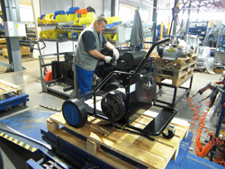
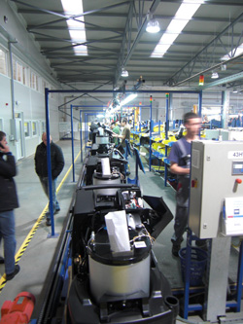
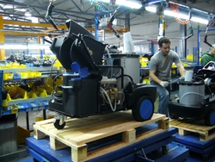
Impressionen aus dem Produktionsstandort in Nagykanisza.

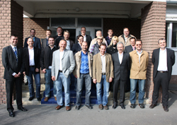

20 Händler aus Österreich nahmen an der
Nilfisk-ALTO Händlerreise teil.

Weitere Informationen:  Nilfisk-ALTO - Geschäftsbereich der Nilfisk-Advance GmbH  Corinna Halwa - Metzgerstraße 68 - A-5101 Bergheim/Salzburg  Telefon +43 662 456 400-90 - Fax +43 662 456 400-34  info.at@nilfisk-alto.com - www.nilfisk-alto.at | Presse und Öffentlichkeitsarbeit:  Press'n'Relations Austria GmbH - Georg Dutzi  Schwindgasse 10 - A-1040 Wien  Tel.: +43 1 907 61 48-10 - Fax: +43 1 907 61 48-15  gd@press-n-relations.at - www.press-n-relations.com

Nilfisk-ALTO ist ein Geschäftsbereich der Nilfisk-Advance GmbH in Bergheim bei Salzburg. Diese gehört zur dänischen Nilfisk-Advance A/S, einem der weltweit größten Anbieter von Reinigungsgeräten mit einem Umsatz von 690 Millionen Euro im Geschäftsjahr 2009 und 4.800 Mitarbeitern. Das Unternehmen hat Standorte in allen wichtigen europäischen Ländern sowie in den USA und in Asien. Die Zentrale liegt in Dänemark. Produktionsstandorte sind in Dänemark, Deutschland, Ungarn, Singapur, China, Italien, Mexiko und in den USA. Ein wesentlicher Bestandteil von Nilfisk-ALTO liegt in der traditionsreichen Technologiemarke Wap. Diese steht für beständige Qualität bei der Entwicklung, Konstruktion und Produktion von Hochdruckreinigern und Saugern. Neue Ideen gepaart mit der 50-jährigen Erfahrung von Wap spiegeln sich im aktuellen Produktprogramm wieder. Nilfisk-ALTO liefert Kunden aus den Bereichen Landwirtschaft, rund um KFZ, Industrie, Kommunen, Gewerbe und Handwerk, sowie Reinigungs-Dienstleistern und privaten Endverbrauchern ein umfassendes Programm an qualitativ hochwertigen Hochdruckreinigern, Nass-/Trockensauger und Bodenreinigungsmaschinen. Gemeinsam mit Nilfisk-Advance kann das Unternehmen heute auf eine über 100-jährige erfolgreiche Firmengeschichte zurückblicken.

